1.2025年3月纳统月度报表（批发和零售业）从统计联网直报平台上打印（表号为E203表）如下图：

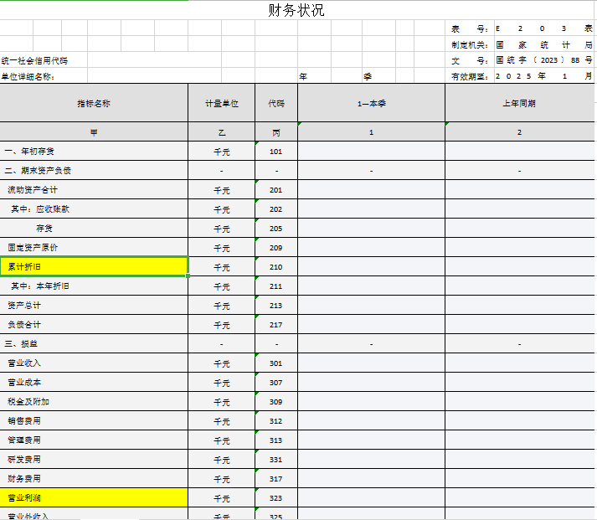
固定资产折旧增量
营业利润增量

2.2025年3月纳统月度报表（餐饮业）从统计联网直报平台上打印（表号为S203表），如下图
固定资产折旧增量
营业利润增量
S

